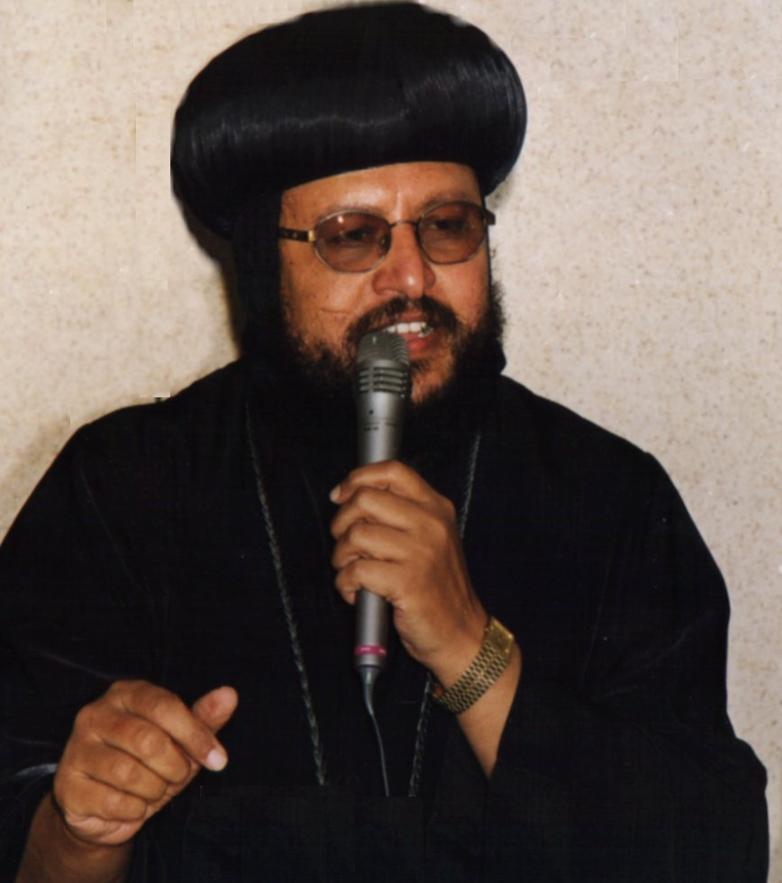
مطرانية شبرا الخيمة وتوابعها
اللجـــنة العامــــة
للتربية الكنســـية
 | اسرة الاباء البطاركة - الصف الثالث الثانوى |  |  | + البابا ألكسندروس:22برمودة + البابا أثناسيوس : 7 بشنس | + كيرلس عمود الدين + البابا ديسقوروس:7 توت
2003م – 2004م  1720ش | أنظر إلى الخدمة التى قبلتها فى الرب لكى تتممها . ( كو4: 17 ) |  | الإسم : الفصل :

 | التاريخ |  | الدرس | المراجع |  | الغرض | عناصر مقترحة للدرس | السنكسار
 | 12 /9 | 1 توت | المسيح فى الافخارستيا |  | اسرار الكنيسة حبيب جرجس - بستان الروح الانبا يؤانس | التناول | الثبات في المسيح - الأفخارستيا تقوي وطهارة - الأفخارستيا أثمار وأخبار | رأس السنة القبطية
 | 19 /9 | 8 توت | الخدمة | الخدمة والخادم ( القس مينا نمر)  الخدمة الروحية (البابا) |  | دليل إيجابية العضو الحي بالكنيسة | الخدمة شركة حب للمسيح والأخوة  لاتقف محايدا في خدمتك أو متفرجا | ن . موسى النبى
 | 26 /9 | 15 توت | المسيحية والصحة النفسية | الكتاب المقدس – الوحدة الأولى |  | التكيف النفسى السليم | معنى الصحة النفسية – الجسمية – المسيحية والصحة النفسية للشباب | نقل جسد استفانوس
 | 3 /10 | 22 توت | ندوة عن : عصر العولمة |  |  |  |  | البشارة بميلاد يوحنا
 | 10/10 | 29 توت | الإحتياج | الكتاب المقدس – الوحدة الأولى |  | معرفة الدوافع النفسية | مفهوم الإحتياج – انواعه – المفهوم السليم الإشباع – الحرية الوجدانية | ش . القديسة أربسيما
 | 17/10 | 6 بابة | حيل الشيطان | حروب الشيطان البابا + بستان الروح الانبا يؤانس |  | الاعتراف | لماذا لا يمنع الله الشيطان من اختبار الإنسان + ما هي صفات الشيطان في حيلة وكيف ننتصرعليه وما هي نهايته | ن .الأنبا بولا الطموهي
 | 24/10 | 13 بابة | العفة وضبط النفس | الكتاب المقدس – الوحدة الأولى |  | نقاوة القلب | معناه – مظاهره – وسائل علاجه – الشخصية المنبسطة – الإسلوب الصحيح للتعويض | ن . البابا ثاوفيلس
 | 31/10 | 20 بابة | الأنا والغير | الحروب الروحية ج1 البابا - الحياة الاجتماعية من منظور أرثوذكسى الانبا بيمن |  | التواضع وإنكار الذات | ما هي الذات وكيف أفهمها و اروضها  اخطاء الذات في المعاملات - أعرف شخصيتك وتواضع | ن . يوحنا القصير
 | 7 /11 | 27 بابة | ندوة عن : صدام الحضارات – حوار الحضارات |  |  |  |  | ظهور راس مارمرقس
 | 14/11 | 4 هاتور | المسيحية والعادات | الكتاب المقدس – الوحدة الأولى |  | تجنب العادات الضارة | تكوين العادة + علاجها والتخلص من العادات الرديئة | عيد جلوس قداسة البابا
 | 21/11 | 11هاتور | حياة الشكر | صلاة الشكر ، حياة الشكر ( للبابا) |  | عدم التذمر | لماذا نشكر الله وعلي ماذا الشكر - هل يمكن أن نشكر في الضيقات | ش مارمينا العجايبى
 | 28/11 | 18هاتور | الشعور بالنقص | الكتاب المقدس – الوحدة الأولى |  | الثقة بالله | معناه + أضراره + علاجه | ش . فيلبس الرسول
 | 5 /12 | 25هاتور | ندوه عن إستحالة تحــريف الكتاب المقــدس |  |  |  |  | ش . أبى سيفين
 | 12/12 | 2 كيهك | الشعور بالذنب | الكتاب المقدس – الوحدة الأولى |  | التخلص من نتائج الخطأ | معناه – أسبابه - مظاهره – وسائل علاجه | ش . اندراوس الرسول
 | 19/12 | 9 كيهك | الشباب وقضية الحب | العفه رمسيس نجيب + الجنس المقدس حياة العفة + المسيحي والجسد الأنبا بيمن |  | مفهوم المسيحية لحب الزيجه | ما الفرق بين الحب والشهوة - ما هي مقومات الحب الحقيقي - هل لابد من وجود حب قبل الزواج | ن . الانبا بيجمى
 | 26/12 | 16 كيهك | الإلحاد | الكتاب المقدس – الوحدة الثانية |  | التصدى لأفكار الإلحاد | الإلحاد القديم والمعاصر – أسباب الإلحاد – نتائجه | ن . حجى النبى
 | 2 /1 | 23 كيهك | ندوه عن التثليث والتوحيد |  |  |  |  | ن . داود النبى
 | 9 /1 | 30كيهك | عيد الميلاد المجيد | لو2 ، تفسير إنجيل لوقا |  | بهجة الميلاد | 1- أهمية عيد الميلاد المجيد بالنسبة إلي البشر | ش . القديس اسطفانوس
 | 16 /1 | 7 طوبة | عيد الغطاس | ك الظهور الإلهي |  | نريد أن نري يسوع | 1- عيد الغطاس ما هو 2 - انواع رؤية الرب | عيد الغطاس
 | 23 /1 | 14 طوبة | الإيمان والأعمال | الخلاص في المفهوم الأرثوذكسي ( للبابا) |  | الجهاد الروحي | قصة سقوط الإنسان وعجزة عن تخليص نفسه - الإيمان بالمخلص | ن . عوبديا النبى
 | 30 /1 | 21 طوبة | الشك | الكتاب المقدس – الوحدة الثانية |  |  | مفهوم الشك – دائرته – عوامله – علاجه – نتائج الإيمان | ن . الأنبا أنطونيوس
 | 6 /2 | 28 طوبة | ندوه عن الطوائف المسيحية |  |  |  |  | ن . أنبا بولا
 | 13 /2 | 5 أمشير | الشرور الإجتماعية | الكتاب المقدس – الوحدة الثانية |  | السلوك المسيحى السليم | الغش – الرشوة – الربا – عدم الأمانة | دخول الهيكل
 | 20 /2 | 12أمشير | المسيحية و الالم | أسبوع الآلام البابا + يسوع المصلوب القس منسي |  | مع المسيح فى الامه | لماذا الفداء وأنواع الآلام - آلام المسيح دليل الحب | ن . ساويرس الانطاكى
 | 27 /2 | 19أمشير | نظرة المسيحية للحلال والحرام | الكتاب المقدس – الوحدة الثانية |  | الكمال المسيحى | التدين السليم – صعوبة وضع معيار للتفرقة – ضرورة تحديد موقف منهما | ش . القديس انسيموس
 | 5 /3 | 26أمشير | ندوة عن العاطفة |  |  |  |  | ن . هوشع النبى
 | 12 /3 | 3 برمهات | عيد الصليب | الصليب في حياتنا ، الصليب المقدس |  | قوة الصليب و بركته | 1- الاستفادة من الصليب 2 - ما فائدة الصليب | ش . متياس الرسول
 | 19 /3 | 10برمهات | العظة على الجبل | الكتاب المقدس – الوحدة الثالثة |  | الإقتداء باقوال المسيح | التطويبات – العقائد – المحبة – الإهتمامات العالمية - المال | ظهور الصليب
 | 26 /3 | 17برمهات | روحانية الصوم | روحانية الصوم للبابا + الصوم الكبيرالأنبا بيمن |  | فوائد الصوم | 1- تاريخ الصوم الكبير 2- كيف نصوم | ش . سيدهم بشاى
 | 2 /4 | 24برمهات | ندوه عن المسيحية ومشكلات العصر ( مثل القلق – الإدمان – الإلحاد – الإيدز ........ الخ ) |  |  |  |  | جمعة ختام الصوم
 | 9 /4 | 1 برمودة | الجمعة العظيمة |  |  | مع المسيح صلبت فاحيا لا انا بل المسيح يحيا في (غل 2 : 20) |  | الجمعة العظيمة
 | 16 /4 | 8 برمودة | عيد القيامة المجيد | تاملات فى القيامة للبابا + ثمار القيامة للأنبا موسى + كيف نعيش القيامة القمص بيشوي |  | بهجة القيامة | 1-القيامة والغلبة 2- يسوع سحق رأس الحية وأبطل الموت 3- القيامة والإنسان 4- بهجة القيامة | ن . غبريال بن بطريك
 | 23 /4 | 15 برمودة | ظهورات السيد المسيح | مت28 ،يو20 ، لو4 ، مر16 ، أع1 |  | ظهور المسيح في حياتنا | الظهورات - الهدف منها – ظهوره فى حياتنا | ش . يعقوب الرسول (ك)
 | 30 /4 | 22 برمودة | الإستشهاد | الكتاب المقدس – الوحدة الرابعة |  | التمسك بالإيمان القويم | معنى الإستشهاد – اسباب الإضطهاد – عصور الإضطهاد – وسائل التعذيب – كيف واجه الشهداء العذاب | ش.مار جرجس الرومانى
 | 7 /5 | 29 برمودة | المسيحية وتأثير وسائل الأعلام وشبكات الإنترنت |  |  |  |  | ش .مارمرقس الرسول
 | 14 /5 | 6 بشنس | الرهبنة | الكتاب المقدس – الوحدة الرابعة |  | سمو الرهبنة | معنى الرهبنة – أصولها – عناصرها – نظمها – رواد الرها – أثرها | ن . أثناسيوس الرسولى
 | 21 /5 | 13 بشنس | عيدالصعود المجيد | اللآلئ النفسية - الأعياد السيدية |  | صعد لنصعد معه | معنى الصعود - لماذا الصعود - كيف نصعد معه | ن . الانبا أرسانيوس
 | 28 /5 | 20 بشنس | المجامع المسكونية | الكتاب المقدس – الوحدة الرابعة |  | التمسك بالإيمان الأرثوذكسى | معنى المجامع – اسباب إنعقادها – فكرة عن أهم المجامع | الهروب لمصر
 | 4 /6 | 27 بشنس | ندوه عن قضايا معاصرة مثل ( الهندسة الوراثية – الإستنساخ – تحديد النسل – زراعة الأعضاء ..... الخ ) |  |  |  |  | نياحة لعازر
 | 11 /6 | 4 بؤونة | صوم الرسل | اللآلئ النفسية + الأعياد السيدية الانبا غريغوريوس |  | أهمية الصوم | -تاريخ واصولية صوم الرسل - لماذا نصومه - كيف نصومه | ش . ابسخيرون القلينى
 | 18 /6 | 11 بؤونة | المسيحي والمجتمع | ك المسيحي في المجتمع ، قضايا شبابية |  | الشهادة للمسيح | كيف أتعامل بحب مع الآخرين ( بحب – بتواضع ) | ن . ابو نوفر السائح
 | 25 /6 | 18 بؤونة | المسيح راعي ومخلص | يو 10 + التفسير |  | رعاية الله | مفهوم الرعايه والبذل المسيح راعي يبذل نفسه عنا | ش.مارجرجس المزاحم
 | 2 /7 | 25 بؤونة | ندوه عن الصداقة والحب |  |  |  |  | ن . يشوع بن نون
 | 9 /7 | 2 أبيب | عيد الآباء الرسل | الكنيسة في عصر الرسل + تاريخ الكنيسة |  | آلام الشهداء | استشهاد بطرس وبولس- الدروس المستفادة التعب في الخدمة - كيف اخدم الأن | ش. القديسين بطرس وبولس
 | 16 /7 | 9 أبيب | المسيحي والعنف | مت5،10 ، قضايا شبابية |  | الوداعة | الرب يرفض العنف في حياتة - لماذا ترفض المسيحية العنف | ن . الأنبا أشعيا
 | 23 /7 | 16 أبيب | المسيح محقق النبوات | مدخل الإنجيل (الأنبا موسى) |  | توضيح ازلية فكر التجسد | تعريف النبوة - المسيح محقق النبوة | ش. يعقوب الرسول (ص)
 | 30 /7 | 23 أبيب | داود وحياة الشكر والتسبيح | حياة داود + روحانية التسبحة |  | إظهار قيمة التسبيح والشكر | من هو داود 2- داود بالتسبيح في حياته وفي مزاميره | ش . مارينا الشهيدة
 | 6 /8 | 30 أبيب | ندوه عن المسيحي والحرية |  |  |  |  | ش . الشهيد ابالى
 | 13/8 | 7 مسرى | دوام بتولية العذراء | العذراء في المفهوم الأرثوذكسي البابا+ مت1 |  | دوام بتولية العذراء | العذراء كل حين قبل الميلاد . الخطوبة ،الزواج، بعد الميلاد | عيد التجلى المجيد
 | 20 /8 | 14 مسرى | إصعاد جسد السيدة العذراء | اللآلئ النفيسة + الأعياد السيدية الأنبا غريغوريوس |  | كرامة العذراء | مكانه العذراء - قصة صعود جسدها - شفاعتها | صعود جسد العذراء
 | 27 /8 | 21 مسرى | عيد النيروز | الاستشهاد في المسيحية (الأنبا يؤنس)  لم يحبوا حياتهم (الأنبا بيمن ) |  | علاقتنا بالشهداء | 1- من هم جماعة الغالبين 2- كيف غلبوا بدم الخروف  3- أمثلة للشهداء (من أجل العفة – من أجل الإيمان) | تكلاهيمانوت الحبشى
 | 3 /9 | 28 مسرى | ندوة عن : التحديات التى تواجه الشباب وكيفية التغلب عليها |  |  |  |  | ت. إبراهيم وإسحق ويعقوب
رجـــــــــاء محــــــــــبة:

+ الاهتمام بالتحضير – المواظبة على الصلاة ( خاصة القداس ) – إفتقاد الأولاد . + قراءة الشاهد + المراجع + الإستعداد والتجهيز للدرس من وسائل الإيضاح قبلها بفترة كافية . + المراجع : كتاب المدرسة ، قاموس الكتاب المقدس ، تفاسير أسفار الشاهد ، السنكسار ، معجم الكلمات ( فى أغلب الدروس) . + قداس الجمعة صباحاً قبل الخدمة ( الإستعداد الروحى اللازم أساسى لحضور الخدمة ) . + هذا المنهج ضمن المسابقة الصيفية المقبلة ( لعام 2004 م) . + توزيع الفصول طبقاً لأسماء القديسين المذكورين على مقدمة المنهج . ن إختصار كلمة نياحة – ش إختصار كلمة إستشهاد وكل عـــام وأنت بخـــير ؛ 3ث

